



MÉTODOS NUMÉRICOS Y PROBLEMAS COMPLEJOS
Actividad Autónoma 3
Nombre de la actividad: Resolución de ecuaciones.
Unidad 2: Resolución de ecuaciones y sistemas.
Tema 1: Ecuaciones lineales y no lineales por métodos iterativos.



Nombre: Lenin Lopez
Fecha: 17/05/2026
Carrera: Ciencia de Datos e IA
Periodo académico: 2026 – 1S
Semestre: 4to.

Apartado A: Métodos Cerrados.

Determine una raíz real de la función: g(x)=x3−5x+4, utilizando el método de bisección.
a) Defina un intervalo inicial [a0,b0] que garantice la existencia de una raíz y establezca una tolerancia relativa ε entre iteraciones. Justifique brevemente s su elección.

(1 punto)
b) Aplique el método de bisección y realice tres iteraciones manuales, mostrando claramente los cálculos correspondientes en cada paso.

(2 puntos)

c) Con base en los códigos en Python presentados en el Apéndice B del libro “Matemáticas para ingeniería: métodos numéricos con Python” de Posada & Arévalo (2017), determine una raíz real de la función g(x). Indique el número de iteraciones necesarias para que el error relativo sea menor que la tolerancia establecida. Adjunte la captura del código implementado y de los resultados. (2 puntos)
Libro disponible en:
https://elibro.net/es/ereader/unachecuador/71002

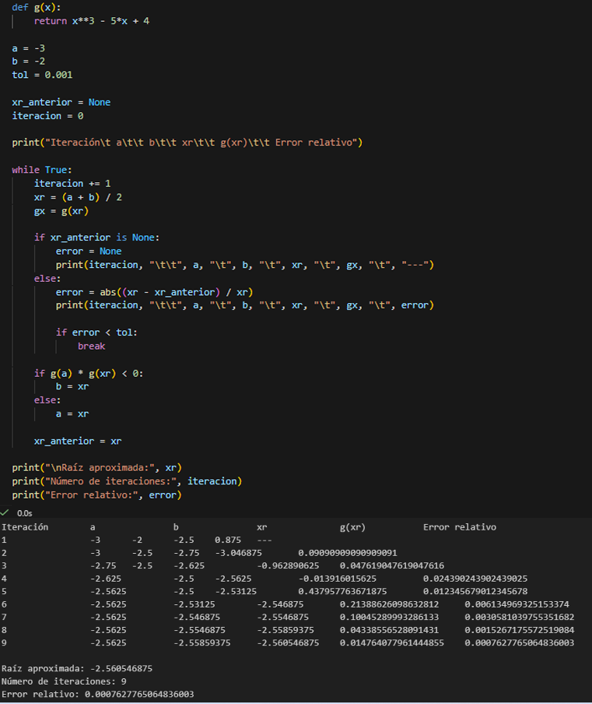

Apartado B: Métodos Abiertos.

Determine al menos una raíz real de la función: f(x)=x3−6x2+9x+1
a) Seleccione un valor inicial positivo X0 y establezca una tolerancia relativa ε entre iteraciones.

(1 punto)
b) Aplique el método de Newton–Raphson y realice tres iteraciones manuales, mostrando de forma ordenada todos los cálculos correspondientes.

(3 puntos)

c) Comente sobre la convergencia del método, indicando si el valor inicial elegido es adecuado y si las iteraciones sugieren convergencia hacia una raíz real.

(1 punto)
Libro disponible en:
https://elibro.net/es/ereader/unachecuador/71002

